Primario:

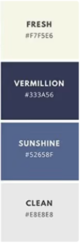

Secundario:

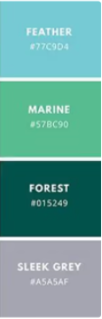

Logo:

